# 四、多边形的扫描转换算法原理和实践

## 1、原理

### 1）区域的“奇偶”性质

多边形扫描转换主要依据区域的一种“奇偶”性质，即一条直线与任意封闭的曲线相交时，总是从第一个交点进入内部，再从第二个交点退出，在交替的进入退出过程中对多边形进行填充。

### 2）活跃边表（Active Edge Table，AET）

用这个表存贮与当前扫描线相交的各边。每次离开一条扫描线进入下一条之前，将表中有但与下一条扫描线不相交的边清除出表，将与下一条扫描线相交而表中没有的边加入表中。**AET中总是按x坐标递增排序**，因为在进行填充时，需要按该顺序判断是进入多边形内部还是从多边形内部出去。

### 3）边表（Edge Table，ET）

（1）在对多边形进行填充之前，首先应该建立多边形的边表来存储多边形的边的信息，边表是一种邻接表。**ET中各登记项按y坐标递增排序**，每一登记项下的“吊桶”按所记x坐标递增排序，“吊桶”中各项的内容依次是：

① 边的另—端点的较大的y坐标ymax。

② 与较小的y坐标对应的边的端点的x坐标xmin。

③ 斜率的倒数，即1/m。

figure2_39_1

（2）**注意：**在建立边表时，当顶点表现为是局部极大或局部极小时（下图中的B点），就看做是二个，否则看做一个。实际处理这个问题时，对局部极大或局部极小的顶点无需处理，而其它的顶点应该沿着边的方向缩进一个单位。

理由如下：例如在下图中，对于B点来来说，无需多做处理，因为当扫描线y = 9时，e2和e3都会包含到AET中，也就是说B点在当前AET中会出现两次，当进行填充时，在该点会完成一次进入和退出，也就不会出现错误填充的情况。而对于A点来说，如果不进行缩进，当扫描线y = 3时，e1和e2都会包含到AET中，所以A点同样在当前AET中出现两次，此时，AET中有三个点，y = 3这一行上A点之后的多边形内部区域并不会进行填充，发生错误，而且AET中应该永远包含偶数个点才对；进行缩进后，A点在当前AET中只出现一次，并且此时AET中有偶数个点，填充正确。

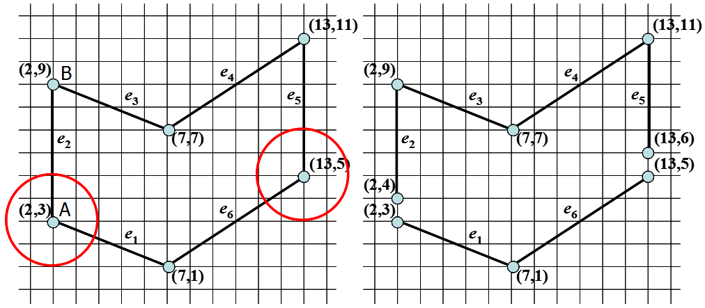

（3）建立好的ET如下所示：

fig2_41

### 4）扫描过程

fig2_42

### 5）填充算法的伪代码

**void Polygonfill(EdgeTable ET, COLORREF color)**

**{**

**1.y=边表ET中各登记项对应的y坐标中最小的值;**

**2.活跃边表AET初始化为空表;**

**3. while(ET表中仍有扫描线未被处理) //处理ET表中的每一条扫描线**

**{**

**3.1将ET中登记项y对应的各“吊桶”合并到表AET中，**

**将AET中各吊桶按x坐标递增排序；**

**3.2在扫描线y上,按照AET表提供的x坐标对，用color实施填充；**

**3.3将AET表中有y=ymax的各项清除出表；**

**3.4对AET中留下的各项,分别将x换为x+1/m.**

**3.5由于前一步可能破坏了AET表中各项x坐标的递增次序，**

**故按x坐标重新排序；//非简单多边形**

**3.6 y++，去处理下一条扫描线。**

**}**

**}**

## 2、实践

### 1）题目要求

通过鼠标输入顶点的方法绘制多边形，并实现多边形的扫描转换算法完成对该多边形的填充，要求使用“0908”数字图案对多边形内部进行填充，并且多边形边界为蓝色，填充颜色为红色。

### 2）分析

（1）定义一个30\*60的bool型数组m\_pattern，用来存储需要填充的“0908”图案，在画像素点(x, y) 时进行判断，如果m\_pattern[y%30][x%60] 为true则进行填充，否则不进行填充。

（2）通过鼠标点击和移动绘制多边形的边，当多边形新绘制的点和第一个点的距离相差5个像素时，认为该多边形绘制完成。并且在绘制过程中完成边表的建立。对顶点进行处理时，取出当前点的前两个点，判断前一个点是否局部极大或局部极小，来决定是否要对前一个点进行缩进；并且在画最后一个顶点（也就是第一个顶点）时，既要判断前一个点是否要进行缩进，也要判断当前点是否要缩进。

（3）当最后一个点按下后，开始进行填充，开始时扫描线y值初始化为边表的第一个值（该值为多边形的最小的y值），之后扫描线逐步向上移动，然后按照边表更新活跃边表，并按区域的“奇偶”性质进行填充。

### 3）代码实现

（1）构建边表的部分代码：

**//如果条横边，不用加入边表**

**if (m\_lastPoint.y != point.y)**

**{**

**//当顶点表现为是局部极大或局部极小时，就看做是二个，否则看做一个**

**if (((m\_beforLastPoint.y <= m\_lastPoint.y) && (point.y <= m\_lastPoint.y)) ||**

**((m\_beforLastPoint.y >= m\_lastPoint.y) && (point.y >= m\_lastPoint.y)))**

**{**

**//局部极大或局部极小时不作处理**

**CPoint maxPoint = m\_lastPoint.y > point.y ? m\_lastPoint : point;**

**CPoint minPoint = m\_lastPoint.y > point.y ? point : m\_lastPoint;**

**pEdge edge = new Edge();**

**edge->ymax = maxPoint.y;**

**edge->xmin = minPoint.x;**

**edge->next = NULL;**

**edge->dx = (double)(maxPoint.x - minPoint.x) / (maxPoint.y - minPoint.y);**

**//将边插入到正在绘制的多边形的边表中**

**m\_ETs.back()->insertEdge(minPoint.y, edge);**

**}**

**else**

**{**

**//将m\_lastPoint点缩进一个像素**

**pEdge edge = new Edge();**

**edge->dx = (double)(m\_lastPoint.x - point.x) / (m\_lastPoint.y - point.y);**

**edge->next = NULL;**

**if (m\_lastPoint.y > point.y)**

**{**

**edge->ymax = m\_lastPoint.y - 1;**

**edge->xmin = point.x;**

**//将边插入到正在绘制的多边形的边表中**

**m\_ETs.back()->insertEdge(point.y, edge);**

**}**

**else**

**{**

**edge->ymax = point.y;**

**edge->xmin = m\_lastPoint.x + edge->dx;**

**//将边插入到正在绘制的多边形的边表中**

**m\_ETs.back()->insertEdge(m\_lastPoint.y + 1, edge);**

**}**

**}**

（2）多边形的扫描转换算法实现：

**/\***

**et是要绘制多边形的边表**

**color是要填充的颜色**

**\*/**

**void CTestView::Polygonfill(CDC \* pDC, EdgeTable \* et, COLORREF color)**

**{**

**pDC->SetROP2(R2\_COPYPEN);**

**double y = et->vertexes.front()->ymin; //扫描线**

**double ymax = et->vertexes.back()->ymin; //边表中的最大y坐标值**

**if (m\_AET)**

**{**

**delete m\_AET;**

**m\_AET = NULL;**

**}**

**m\_AET = new Vertex();**

**m\_AET->edge = NULL;**

**pVertex tmp1 = NULL, tmp2 = NULL;**

**pEdge tmp3 = NULL, tmp4 = NULL;**

**while (m\_AET->edge || y <=ymax)**

**{**

**//更新活跃边表**

**tmp1 = m\_AET;**

**tmp2 = et->getVertex(y);**

**m\_AET = new Vertex();**

**m\_AET->edge = NULL;**

**if (tmp1)**

**{**

**tmp3 = tmp1->edge;**

**while (tmp3)**

**{**

**tmp4 = new Edge();**

**tmp4->next = NULL;**

**tmp4->dx = tmp3->dx;**

**tmp4->xmin = tmp3->xmin;**

**tmp4->ymax = tmp3->ymax;**

**m\_AET->insertEdge(tmp4);**

**tmp3 = tmp3->next;**

**}**

**}**

**if (tmp2)**

**{**

**tmp3 = tmp2->edge;**

**while (tmp3)**

**{**

**tmp4 = new Edge();**

**tmp4->next = NULL;**

**tmp4->dx = tmp3->dx;**

**tmp4->xmin = tmp3->xmin;**

**tmp4->ymax = tmp3->ymax;**

**m\_AET->insertEdge(tmp4);**

**tmp3 = tmp3->next;**

**}**

**}**

**//tmp2是从边表中取出的所以不能delete**

**if (tmp1)**

**{**

**delete tmp1;**

**tmp1 = NULL;**

**}**

**//在扫描线y上,按照AET表提供的x坐标对，用color实施填充**

**int yvalue = (int)y;**

**int x1 = 0, x2 = 0;**

**for (int i = 0; m\_AET->getEdge(i); i += 2)**

**{**

**x1 = m\_AET->getEdge(i)->xmin + 0.5 + 1;**

**x2 = m\_AET->getEdge(i + 1)->xmin + 0.5;**

**for (; x1 < x2; x1++)**

**{**

**if (m\_pattern[yvalue % 30][x1 % 60])**

**{**

**pDC->SetPixel(x1, yvalue, color);**

**}**

**}**

**}**

**//将AET表中有y=ymax的各项清除出表**

**m\_AET->removeEdge(y);**

**//对AET中留下的各项,分别将xmin加上dx**

**m\_AET->addDx();**

**//去处理下一条扫描线**

**y++;**

**}**

**}**

### 4）实现效果

